|  |  |
| --- | --- |
| **[Assignment / Project] – External Document** |  |
| <COMP6583001>  <Computer Graphics> |
| [Odd] Semester Year 2021/2022 |

* Project Title

TITLE

* Introduction

Project ini bertema kue ulang tahun di mana akan terdapat dua kamera di mana kamera satu akan bebas untuk dapat melihat sekitar dan kamera kedua akan bertempat di 3d model kamera. Kue dapat ditambahkan lilin dan lilin dapat dinyalakan begitu juga dengan kue yang dapat diputar dan dapat di reset juga untuk rotasinya.

* Report / Documentation

1. 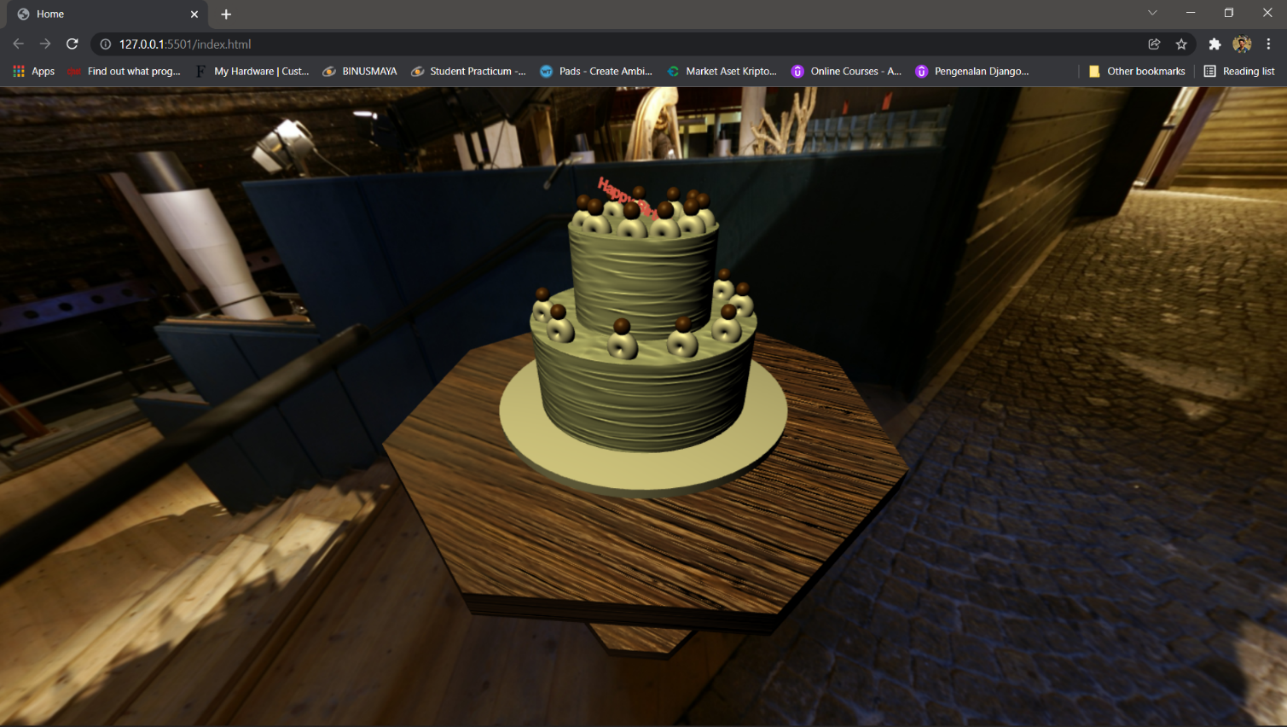

Skybox, table, cake, serta dekorasi cake sesuai dengan posisi yang diminta oleh project

1. 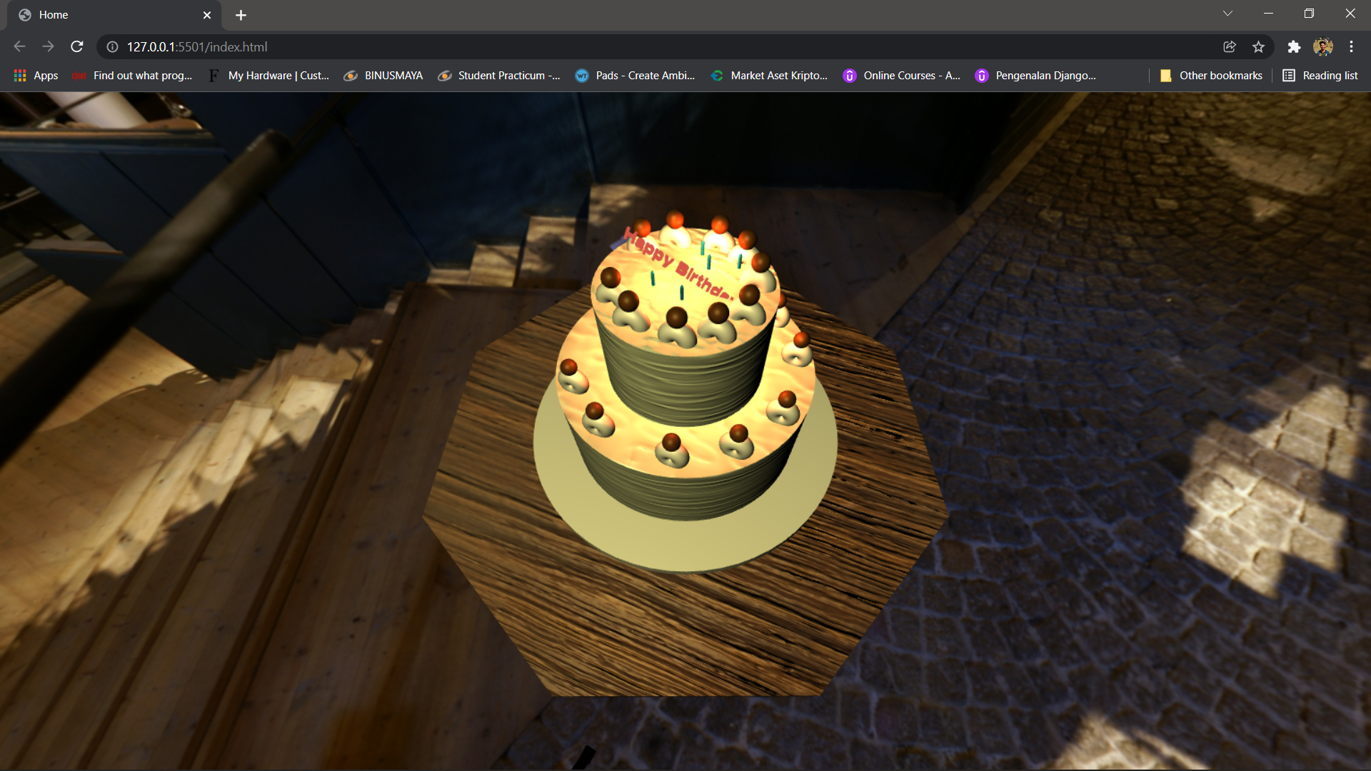

Lilin dapat ditambahkan hanya di atas cake bagian atas dan lilin dapat dimatikan dan dinyalakan menggunakan key “S”.

1. 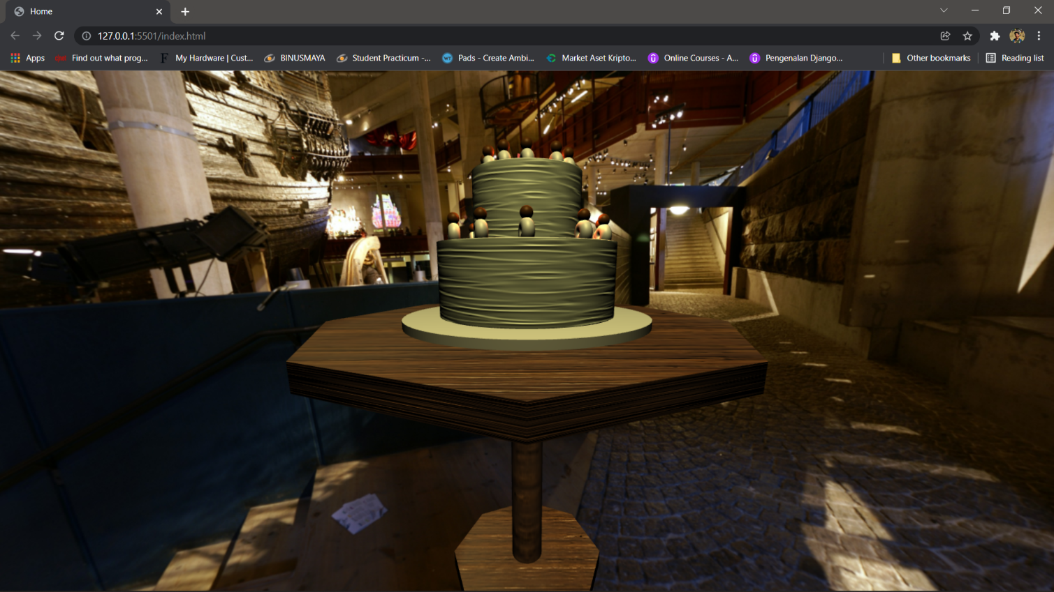

Camera kedua di mana akan sesuai dengan kamera 3d model. Dan kue diputar rotasinya.

1. 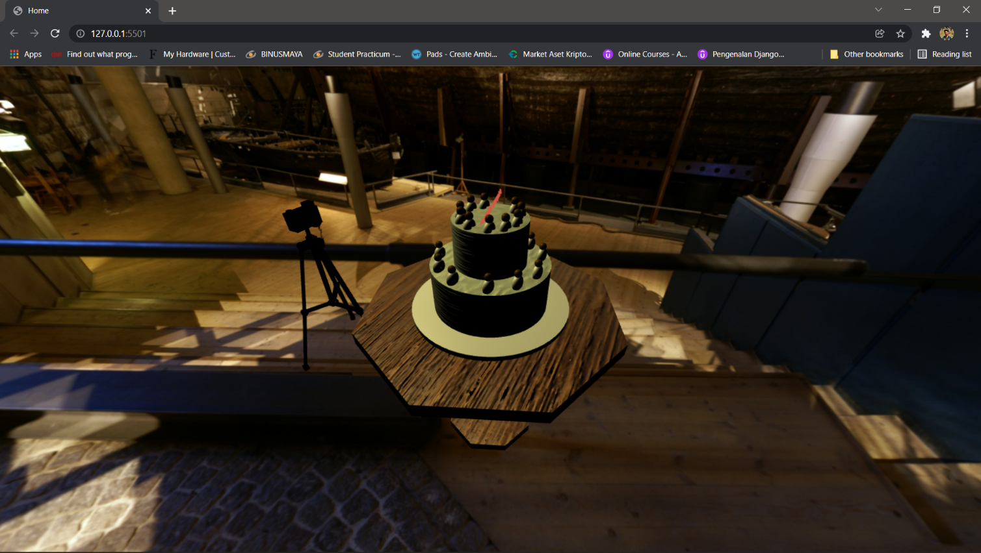

Camera model yang ditempatkan sesuai dengan permintaan dari dokumen project.

Reference

* <https://threejs.org/docs/>

1. Group Member

* 2301848224 – Jonas Tan
* 2301850941 – Khouw Devin Nathanael
* 2101643866 – Alaric Benjamin Tsidkenu Ardania